2022年岳阳市初中学业水平考试试卷
历史（闭卷）
温馨提示
1．本试卷共两道大题，24小题，满分100分。和道德与法治合堂考试，考试时量各60分钟；
2．本试卷分为试题卷和答题卡两部分，所有答案都必须填涂或填写在答题卡上规定的答题区域内；
3．考试结束时，考生不得将试题卷、答题卡、草稿纸带出考场。
一、选择题（在下列各题的四个选项中，只有一项符合题目要求。本大题共20小题，每小题2分，共40分。）
1. 中国是历史悠久的文明古国，历史上第一个王朝是（ ）
A. 夏朝 B. 商朝 C. 周朝 D. 汉朝
2. 为三国鼎立局面的形成奠定了基础的战役是（ ）
A. 长平之战 B. 官渡之战 C. 赤壁之战 D. 淝水之战
3. 1405-1433年，郑和率船队7次下“西洋”，最远到达非洲东海岸和红海沿岸。为了避免在茫茫大海中迷失方向，他的船队主要采用的一项伟大发明是（ ）
A. 造纸术 B. 印刷术 C. 火药 D. 指南针
4. 解决台湾问题，实现祖国完全统一，是全体中华儿女的共同心愿，是实现中华民族伟大复兴的必然要求。清朝初年收复台湾的民族英雄是（ ）
A. 戚继光 B. 郑成功 C. 左宗棠 D. 邓世昌
5. “自今以后，大皇帝恩准英国人民带同所属家眷，寄居大清沿海之广州、福州、厦门、宁波、上海等五处港口，贸易通商无碍。”这一条款应出自（ ）
A. 《南京条约》 B. 《北京条约》 C. 《马关条约》 D. 《辛丑条约》
6. 下列图片所反映的历史事件，按发生的时间先后进行排序，正确的是（ ）
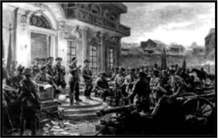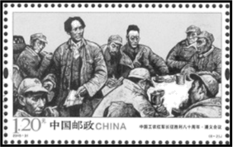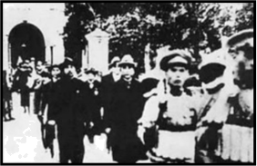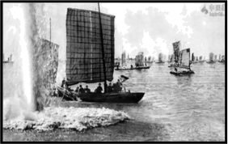
①孙中山等走出国民党一大会场 ②遵义会议 ③南昌起义 ④渡江战役
A ①②③④ B. ①③②④ C. ②③①④ D. ②③④①
7. 中国近代以来反抗外敌入侵，第一次取得完全胜利的民族解放战争是（ ）
A. 北伐战争 B. 抗日战争 C. 人民解放战争 D. 抗美援朝
8. 民族要复兴，乡村必振兴。新中国成立以来，提高了农民生产积极性，解放了农业生产力的措施是（ ）
①土地改革 ②农业合作化 ③人民公社化运动 ④家庭联产承包责任制
A. ①②③ B. ②③④ C. ①③④ D. ①②④
9. 《汉谟拉比法典》规定：“倘理发师未告知奴隶之主人而剃去非其奴隶奴隶标识者，则此理发师应断批……”这反映此法典维护的是（ ）
A. 奴隶的利益 B. 奴隶主的利益 C. 手工业者的利益 D. 婆罗门的利益
10. 《天方夜谭》又名《一千零一夜》，它构思奇妙，语言优美，是阿拉伯文学的瑰宝。阿拉伯人对世界文化的贡献还有（ ）
①创立了“儒略历” ②改造了0-9的计数法，形成了“阿拉伯数字”
③沟通了东西方文化 ④编订了《查士丁尼法典》
A. ①② B. ②③ C. ①③ D. ③④
11. 如图中的数字分别代表四位航海家开辟的航线，其中与哥伦布和麦哲伦开辟的航线相对应的数字是（ ）
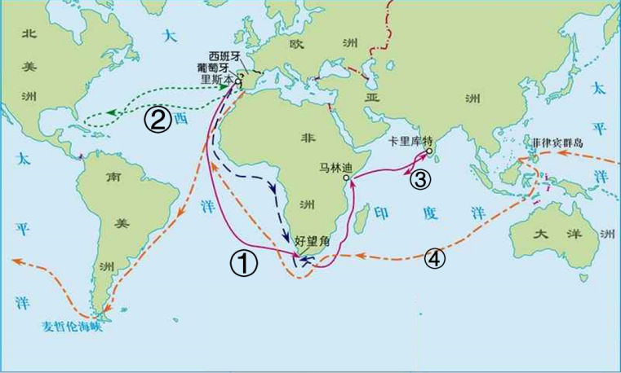
A. ①② B. ①③ C. ②③ D. ②④
12. 历史事实是指曾经“真实”发生过的事情，历史观点是观察历史所持有的“看法”。下列属于历史观点的是（ ）
A. 1688年英国发生“光荣革命”
B. 1776年北美大陆会议通过《独立宣言》
C. 1789年爆发的法国大革命传播了资产阶级自由民主思想
D. 1804年“法兰西第一帝国”建立
13. 比较分析法是历史学习的常用方法。下表是英国1770—1821年农业和工业在国民总收入中的比重
时 间 | 1770年 | …… | 1821年
农业在国民总收入中的比重 | 40% | …… | 16.1%
工业在国民总收入中的比重 | 24% | …… | 31%
据表分析，推动英国经济结构发生重大变化的主要因素是（ ）
A. 三角贸易 B. 资本主义制度的确立 C. 第一次工业革命 D. 第二次工业革命
14. 马克思主义是科学理论、是人民的理论、是实践的理论、是不断发展的开放的理论，始终站在时代前沿。该理论诞生的标志是（ ）
A. 《共产党宣言》的发表 B. 《资本论》的发表
C. “第一国际”的成立 D. 十月革命的胜利
15. 小明正在复习“俄国农奴制改革”、“美国内战”、“日本明治维新”，他复习的主题是（ ）
A. 走向近代 B. 殖民地人民的反抗
C. 资本主义制度的初步确立 D. 资本主义制度的扩展
16. “我们最重大的首要任务，是使人民有工作可做。……由政府本身直接募工，可以部分地完成这一任务……”为解决“这一任务”，美国罗斯福政府采取的措施是（ ）
A. 整顿金融体系 B. 加强对工业的计划指导 C. 推行“以工代赈” D. 调整农业政策
17. “中华文明源远流长，博大精深，是中华民族独特的精神标识，是当代中国文化的根基……”。要参观“中国最早的城市”，我们应去（ ）
A. 玉蟾岩遗址 B. 高庙遗址 C. 彭头山遗址 D. 城头山遗址
18. 书院是古代进行教育、学术研究和书籍校勘的重要场所。北宋著名的四大书院中，位于湖南的是（ ）
①岳麓书院 ②应天书院 ③白鹿洞书院 ④石鼓书院
A. ①② B. ②③ C. ①④ D. ②④
19. 大革命失败后，中共中央在汉口召开了八七会议，决定发动秋收起义，武装反抗国民党反动派。秋收起义的领导人是（ ）
A. 毛泽东 B. 朱德 C. 彭德怀 D. 贺龙
20. 地洼学说被广泛应用于地质、地震、水文，以及找油、煤、金属矿产等方面。这一学说创立者是（ ）
A. 陈国达 B. 黄伯云 C. 袁隆平 D. 刘筠
二、非选择题（本大题共4小题，第41小题14分，第42小题16分，第43小题14分，第44小题16分，共60分。）
21. 中国自古以来就是一个统一的多民族国家，各族人民休戚与共，共同推动了社会进步。阅读材料，回答问题。
材料一 他被誉为伟大的外交家、探险家，是“丝绸之路的开拓者”。他将中原文明传播至西域，又从西域诸国引进了汗血马、葡萄、苜蓿、石榴、胡桃等物种，促进了汉朝与西域各国之间的相互了解与往来。
——摘编自互联网
材料二
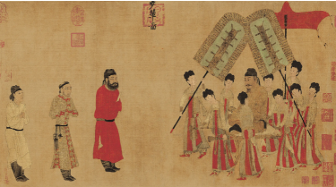
唐太宗接见吐蕃求婚使者的场景
材料三 元朝疆域“北逾阴山，西极流沙，东尽辽左，南越海表”，超越汉朝和唐朝。今天的新疆、西藏、云南，东北广大地区，台湾及南海诸岛，都在元朝的统治范围之内。元朝的版图是我国历史上最大的。
——人教版《中国历史》七年级下册
材料四 全面贯彻党的民族政策，深化民族团结进步教育，铸牢中华民族共同体意识，加强各民族交往交流交融，促进各民族像石榴籽一样紧紧抱在一起，共同团结奋斗，共同繁荣发展。
——习近平：《决胜全面建成小康社会，夺取新时代中国特色社会主义伟大胜利》
（1）材料一中，“他”是谁？西域（今新疆）正式归属中央政权的标志是什么？
（2）材料二体现了唐太宗实行怎样的民族政策？试举一具体事例。
（3）根据材料三，写出元朝为管辖今西藏地区而设立的机构名称。
（4）根据材料四，指出为推动民族地区“共同繁荣发展”，党和政府确立了什么政治制度？为了推动民族地区经济社会发展，国家采取了什么措施？
22. 鸦片战争后，中国逐步沦为半殖民地半封建社会。救亡图存成为近代仁人志士不懈的奋斗目标。阅读材料，回答问题。
材料一 甲午中日战争的失败，使先进的中国人认识到，单凭引进外国器物已不足以挽救民族危亡。于是，谋求制度的变革被提上了议事日程，而康有为、梁启超是这一时期先进中国人中的代表人物。
——摘编自互联网
材料二 “我们革命的目的，是为众生谋幸福，因不愿少数满洲人专利，故要民族革命；不要君主一人专利，故要政治革命；不愿少数富人专利，故要社会革命。”……辛亥革命一度成功，中华民国临时政府建立后，孙中山认为民族、民权两大主义已经实现，唯有民生主义尚未着手。
——臧运祜《20世纪的中国与世界》
材料三 “马克思主义是我们立党立国，兴党强国的根本指导思想。马克思主义理论不是教条而是行动指南，必须随着实践发展而发展，必须中国化才能落地生根、本土化才能深入人心……”
“经过二十八年浴血奋斗，党领导人民，在各民主党派和无党派民主人士积极合作下，于一九四九年十月一日宣告成立中华人民共和国，实现民族独立、人民解放……”
——摘自《中共中央关于党的百年奋斗重大成就和历史经验的决议》
（1）根据材料一，“引进外国器物”指近代哪一历史事件？康有为、梁启超等人掀起了哪一政治变革？在这场政治变革中，最富朝气的是哪一个省份？
（2）根据材料二结合所学知识，写出孙中山领导辛亥革命的指导思想。试述“孙中山认为民族、民权两大主义已经实现”的理由。
（3）根据材料三结合所学知识，在新民主主义革命时期马克思主义“中国化”、“本土化”产物是什么？
（4）综上所述，请谈谈你对近代不同阶级救亡图存所产生的不同结果的认识。
23. 外交是政治的延续，是实力的体现。阅读材料，回答问题。
材料一
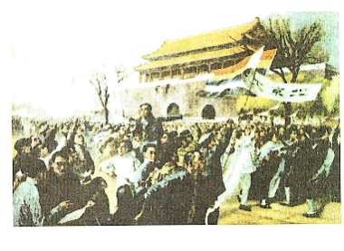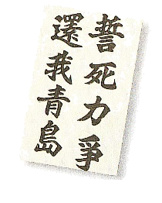
材料二 各国不分大小强弱，不论其社会制度如何，是可以和平共处的。各国人民的民族独立和自主权利是必须得到尊重的。各国人民都应该有选择其国家制度和生活方式的权利，不应受到其它国家的干涉。
——人教版《中国历史》八年级下册
材料三 中国积极发展全球伙伴关系，扩大同各国的利益交汇点，推进大国协调和合作，构建人类命运共同体，建设持久和平、普遍安全、共同繁荣、开放包容、清洁美丽的世界。同时，中国还积极推动全球治理变革，为解决人类问题贡献中国智慧和中国方案。
——人教版《世界历史》九年级下册
（1）材料一反映了中国近代哪一历史事件？该事件爆发的直接原因是什么?这一原因反映了当时中国外交的什么状况？
（2）材料二体现了新中国奉行怎样的外交政策？在这一政策的指导下，试举一例我国在20世纪70年代所取得的外交成就。
（3）根据材料三结合所学知识，20世纪50年代我国在亚非会议上所贡献的“中国智慧”是什么？
（4）综合上述材料和所学知识，谈谈新中国外交取得成就的主要原因。
24. 阅读大事年表，回答问题。
1914年 萨拉热窝事件
1921年 华盛顿会议
1929年 席卷全球的经济大危机爆发
1936年 “二战”亚洲战争策源地形成
1942年 《联合国家宣言》签署
1945年 雅尔塔会议
1947年 杜鲁门主义出台
1991年 苏联解体
1993年 欧洲联盟成立
（1）上述大事年表中，哪次会议的召开确立了“一战”后的世界政治格局?
（2）《联合国家宣言》的签署产生了什么影响？试述“二战”的转折点。
（3）根据上述大事年表，“二战”后以美国为首的西方国家对苏联等社会主义国家推行了什么政策？这一政策导致了怎样的世界格局？这一格局终结后，世界政治格局呈现出什么趋势？
（4）在上述大事年表中，找出相邻且有明显因果关系的两个历史事件。
（5）请归纳上述大事年表的主题线索。

